Vielmaiņas galaproduktu izvadīšana

Skolēnam sasniedzamais rezultāts:

3. Izskaidro urīnizvadorgānu sistēmas uzbūvi un funkcijas, izmantojot
shēmas, animācijas, ķermeņa un orgānu mulāžas.

Uzdevumu piemēri

3.3. Aplūko attēlu! (arī B_09_05_VM_03_Uzdevumi 1. slīds)
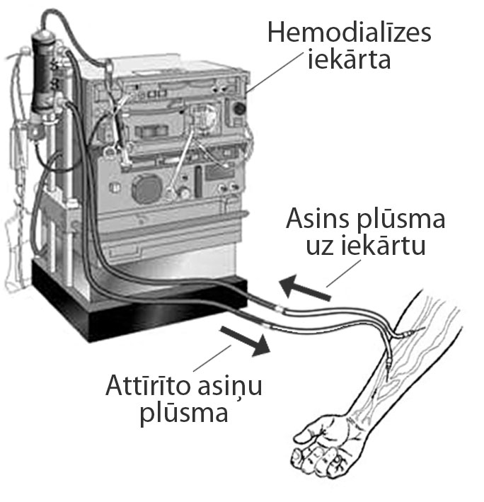
a) Kā sarunvalodā dēvē hemodialīzes aparātu?
b) Kādu funkciju veic šī iekārta?
c) Noskaidro, kāpēc mediķi uzskata nieres transplantēšanu par veiksmīgāku risinājumu nieru
mazspējas novēršanai nekā hemodialīzes aparāta lietošanu!

